Ripristinare WorkFlow bloccato

Cercare il Componente/Documento tramite l' id sul campo res_id in wkf_instance:
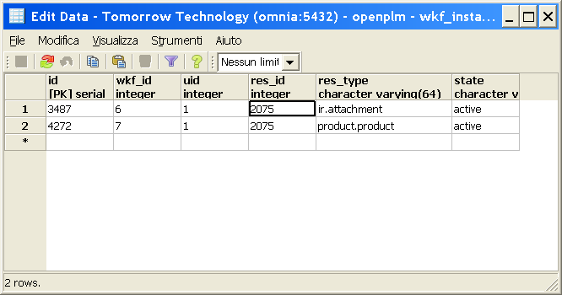
Cercare l' inst_id in wkf_workitem e verificare che l' act_id sia coerente con quanto in wkf_activity:
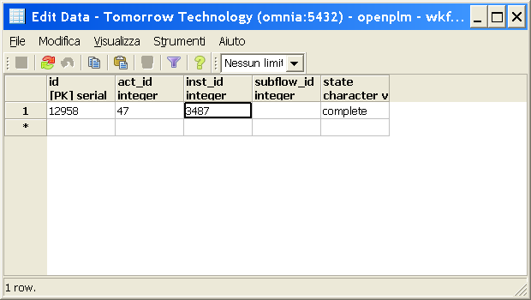
Filtrare su wkf_id (come risulta in wkf_instance) :
